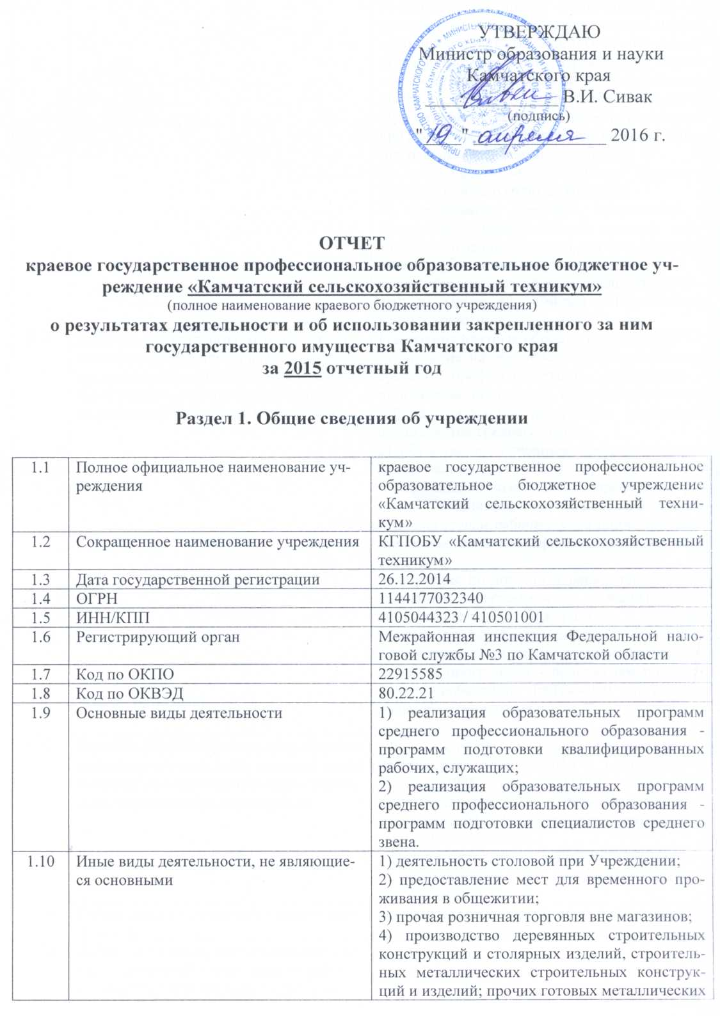

|  |  |  |
| --- | --- | --- |
|  |  | изделий, мебели и прочих изделий;  5) монтаж деревянных строительных конструкций, строительных металлических конструкций и изделий собственного производства;  6) розничная торговля деревянными строительными конструкциями и столярными изделиями, строительными металлическими строительными конструкциями и изделиями; прочими готовыми металлическими изделиями; мебелью и прочими изделиями;  7) деятельность автомобильного грузового транспорта и услуги по перевозкам;  8) выращивание зерновых, технических и прочих сельскохозяйственных культур, заготовка растительных кормов для сельскохозяйственных животных;  9) оптовая торговля зерном, сельскохозяйственным сырьем, кормами для сельскохозяйственных животных |
| 1.11 | Перечень услуг (работ), которые оказываются потребителям за плату, в случаях, предусмотренных нормативными правовыми (правовыми) актами с указанием потребителей указанных услуг (работ) | Реализация платных образовательных услуг:  1) обучение по образовательным программам среднего профессионального образования - программам подготовки квалифицированных рабочих, служащих, программам подготовки специалистов среднего звена;  2) обучение по основным программам профессионального обучения - программам профессиональной подготовки по профессиям рабочих, должностям служащих, программам переподготовки рабочих, служащих, программам повышения квалификации рабочих, служащих;  3) обучение по дополнительным общеобразовательным программам - дополнительным общеразвивающим программам, дополнительным предпрофессиональным программам;  4) обучение по дополнительным профессиональным программам - программам повышения квалификации, программам профессиональной переподготовки. |
| 1.12 | Перечень разрешительных документов (с указанием номеров, даты выдачи и срока действия), на основании которых учреждение осуществляет деятельность | -Лицензия на осуществление образовательной деятельности от 04.03.2015 г. регистрационный №2098 серия 41Л01 №0000244; - Свидетельство о государственной аккредитации от 12.02.2015 г. регистрационный №950 серия 41А01 №0000212  - Устав утвержденный приказом Министерства образования и науки Камчатского края от 12.12.2014 №1683 |
| 1.13 | Информация об исполнении задания учредителя | Государственное задание исполнено в полном объеме -100,6 % (план 172 чел., факт 173 чел) |
| 1.14 | Информация об осуществлении деятельности, связанной с выполнением работ или оказанием услуг, в соответствии с обязательствами перед страховщиком по обязательному социальному страхованию | - |
| 1.15 | Объем финансового обеспечения задания учредителя | 98 744 113,00 |
| 1.16 | Объем финансового обеспечения развития учреждения в рамках программ и иных мероприятий, утвержденных в установленном порядке | 30 864 678,65 |
| 1.17 | Объем финансового обеспечения деятельности, связанной с выполнением работ или оказанием услуг, в соответствии с обязательствами перед страховщиком по обязательному социальному страхованию | - |
| 1.18 | Общие суммы прибыли учреждения после налогообложения в отчетном периоде, образовавшейся в связи с оказанием учреждением платных услуг (работ) | 225 819,00 |
| 1.19 | Юридический адрес | Россия, 684032, Камчатский край, Елизовский район, с. Сосновка, ул. Центральная,16. |
| 1.20 | Телефон (факс) | (841531) 36 1 75 (приемная), 36 1 57 (бухгалтерия) |
| 1.21 | Адрес электронной почты | kamselteh@yandex.ru |
| 1.22 | Учредитель | Министерство образования и науки Камчатского края |
| 1.23 | Состав наблюдательного совета | - |
| 1.24 | Должность и Ф.И.О. руководителя учреждения | Директор Сенотрусова Марина Ивановна |

|  |  |  |  |
| --- | --- | --- | --- |
| Код стр. | Наименование показателя | На 1 января 20 15 г. | На 31 декабря 20 15 г. |
| 1.25 | Количество штатных единиц учреждения, в т.ч. количественный состав и квалификация сотрудников учреждения всего, в том числе: | 115,38 | 113,47 |
| 1.25.1 | Административно-управленческий персонал |  |  |
|  | количество штатных единиц | 6 | 6 |
|  | среднегодовое количество работающих | 6 | 6 |
|  | имеют ученую степень | - | - |
|  | имеют квалификационную категорию | 2 | 1 |
| 1.25.2 | Педагогический персонал |  |  |
|  | количество штатных единиц | 64,48 | 63,57 |
|  | среднегодовое количество работающих | 40 | 44 |
|  | имеют ученую степень | - | - |
|  | имеют квалификационную категорию | 4 | 10 |
| 1.25.3 | Учебно-вспомогательный персонал |  |  |
|  | количество штатных единиц | 2 | 2 |
|  | среднегодовое количество работающих | 1 | 1 |
| 1.25.4 | Обслуживающий персонал |  |  |
|  | количество штатных единиц | 42,9 | 41,9 |
|  | среднегодовое количество работающих | 42 | 39 |
| 1.26 | Средняя заработная плата работников (тыс. руб.) | 38,1 | 44,3 |
| 1.27 | Средняя стоимость для потребителей получения платных услуг (работ) по видам услуг (работ) от приносящей доход деятельности:  повышение квалификации по профилю основных профессиональных образовательных программ в объеме свыше 100 час по профессии: - тракторист  -продавец непродовольственных товаров  -продавец продовольственных товаров | 20 155,00  23 959,67  23 937,59 | 25 000,00  23 959,67  23937,59 |

# Раздел 2. Результат деятельности учреждения

|  |  |  |  |  |
| --- | --- | --- | --- | --- |
| Код стр. | Наименование показателя | На 1 января 20 15 г. (предыдущий отчетному году) | На 1 января 20 16 г. (отчетный год) | Изменение |
| 2.1 | Балансовая (остаточная) стоимость нефинансовых активов | 97 803 787,10 (49 401 604,80) | 102 518 191,93 (50 353 824,80) | Увеличение 105 % |
| 2.2 | Общая сумма выставленных требований в возмещение ущерба по недостачам и хищениям материальных ценностей, денежных средств, а также от порчи материальных ценностей | - | - |  |
| 2.3 | Дебиторская задолженность в разрезе поступлении, предусмотренных планом финансово-хозяйственной деятельности:  - полученным за счет средств краевого бюджета  - полученных от платной и иной приносящей доход деятельности | 619 026,95  851 256,37 | 602 094,44  746 827,27 | Уменьш. 2,8 %  Уменьш. 14 % |
| 2.4 | Просроченная дебиторская задолженность | - | - |  |
| 2.5 | Причины образования просроченной дебиторской задолженности, а также дебиторской задолженности нереальной к взысканию |  | | |
| 2.6 | Кредиторская задолженность | 104 054,49 | 26 018,99 | Уменьш. 75 % |
| 2.7 | Кредиторская задолженность в разрезе выплат, предусмотренных планом финансово-хозяйственной деятельности  - за счет средств краевого бюджета  - за счет доходов, полученных от платной и иной приносящей доход деятельности | 80 475,92  5 312,61 | 0,00  26 018,99 | Уменьш. 100 %  Увелич. 390 % |
| 2.8 | Просроченная кредиторская задолженность | - | - |  |
| 2.9 | Причины образования просроченной кредиторской задолженности |  | | |

|  |  |  |  |  |
| --- | --- | --- | --- | --- |
| Код стр. | Наименование показателя | На 1 января 20 15 г. (предыдущий отчетному году) | На 1 января 20 16 г. (отчетный год) | Изменение |
| 2.10 | Общая сумма доходов, полученных учреждением от оказания платных услуг (выполнения работ) и от приносящей доход деятельности, в т.ч. | 5 981 380,25 | 5 706 049,26 | Уменьш. 4,6 % |
|  | Доходы от оказания платных услуг | 5 460 732,35 | 4 781 498,78 | Уменьш. 12,4 % |
|  | Прочие доходы | 520 647,90 | 924 550,48 | Увелич. 77,6 % |

|  |  |  |  |  |
| --- | --- | --- | --- | --- |
| Код стр. | Наименование показателя | На 1 января 20 14 г. | На 1 января 20 15 г. | На 1 января 20 16 г. |
| 2.11 | Цены (тарифы) на платные услуги (работы), оказываемые (выполняемые) потребителям (в динамике в течение отчетного периода) (с наполняемостью групп соответственно 5/10/15 чел.) |  |  |  |
|  | Тракторист 2 разряда | 5чел.-38 952,71  10чел.-24216,43 15 чел.-19 647,49 | 5чел.-38 487,19  10чел.-24 614,94 15 чел.-20 155,06 | 5чел.-53 400,01  10чел.-32 109,24  15чел.-25000,04 |
|  | Оператор электронно-вычислительных и вычислительных машин | 34 350,00 | 38 920,00 | 32 552,17 |
|  | Повар 2-3 разряда | 34 300,00 | 38 920,00 | 44 528,14 |
|  | Продавец продовольственных товаров | 19 920,00 | 22 470,00 | 25 429,3 |
|  | Продавец непродовольственных товаров | 19 920,00 | 22 470,00 | 25 429,33 |

|  |  |  |
| --- | --- | --- |
| Код стр. | Наименование показателя |  |
| 2.12 | Общее количество потребителей, воспользовавшихся услугами (работами) учреждения, в том числе количество потребителей, воспользовавшихся бесплатными и платными для потребителей услугами (работами), по видам услуг (работ) (среднегодовая численность/ выпущено): | 288/218 |
|  | Реализация образовательных программ среднего профессионального обучения-программ подготовки специалистов среднего звена ) (среднегодовая численность/ выпущено): | 4/0 |
|  | Реализация образовательных программ среднего профессионального образования- программ подготовки квалифицированных рабочих, служащих) (среднегодовая численность/ выпущено): | 110/47 |
|  | Реализация программ профессиональной подготовки | 161/158 |
|  | в том числе: |  |
|  | количество потребителей, воспользовавшихся бесплатными для потребителей услугами) (среднегодовая численность/ выпущено): | 59/56 |
|  | количество потребителей, воспользовавшихся платными для потребителей услугами) (среднегодовая численность/ выпущено): | 102/102 |
|  | Реализация дополнительных профессиональных образовательных программ на платной основе) (среднегодовая численность/ выпущено): | 13/13 |
| 2.13 | Количество жалоб потребителей и принятые по результатам их рассмотрения меры | - |

|  |  |  |  |
| --- | --- | --- | --- |
| Код стр. | Наименование показателя | План | Факт |
| 2.14 | Сумма кассовых и плановых поступлений (с учетом возвратов) в разрезе поступлений, предусмотренных планом финансово-хозяйственной деятельности | 135 377689,21 | 134468803,07 |
|  | Субсидии на выполнение государственного задания | 98 744 113,00 | 98744113,00 |
|  | Целевые субсидии, всего | 30 864 678,65 | 30018640,81 |
|  | в том числе: |  |  |
|  | Субсидия на реализацию гос. программы "Развитие образования в Камчатском крае на 2014-2020 годы", мер. 2.8.1 Обеспечение социальных гарантий работникам | 1 984 432,14 | 1984432,14 |
|  | Субсидия на реализацию гос. программы "Развитие образования в Камчатском крае на 2014-2016 годы" мер. 2.6.1 Стипендиальное обеспечение обучающихся | 1 127 562,00 | 1127562,00 |
|  | Субсидия на реализацию гос. программы "Развитие образования в Камчатском крае на 2014-2020 годы" мер. 2.6.2 Социальное обеспечение обучающихся | 9 266 477,00 | 8 424 527,22 |
|  | Субсидия на реализацию гос. программы " Развитие образования в Камчатском крае на 2014-2016 годы", 2.7.1 Мероприятия, направленные на оснащение современным оборудованием и прочим инвентарем профессиональных образовательных организаций для подготовки кадров по востребованным профессиям и специальностям | 1 000 000,00 | 1000000,00 |
|  | Субсидия на реализацию гос. программы " Развитие образования в Камчатском крае на 2014-2020 годы", 2.7.3 проведение капитального ремонта | 15 069 838,26 | 15065750,20 |
|  | Субсидия на реализацию гос. программы "Профилактика правонарушений, терроризма, экстремизма, наркомании и алкоголизма в Камчатском крае на 2014-2018 годы ", мер. 2.1.4.3 оснащение краевых учреждений социальной сферы в Камчатском крае защитным оборудованием и сооружением в целях обеспечения антитеррористической безопасности, в том числе в краевых государственных учреждениях образования | 2 066 369,25 | 2066369,25 |
|  | Субсидия на реализацию мероприятий государственной программы " Социальная поддержка граждан в Камчатском крае на 2014-2018 годы", мер.3.3.15 приобретение современного реабилитационного оборудования, технических изделий, средств творческой и трудовой реабилитации | 350 000,00 | 350 000,00 |
|  | Доходы от оказания платных услуг (курсовая подготовка, плата за проживание в общежитии) | 4 812 269,58 | 4 781 498,78 |
|  | Доходы от штрафов, пеней, иных сумм принудительного изъятия | 178 073,48 | 178 073,48 |
|  | Доходы от выбытия материальных запасов | 706 477,00 | 706 477,00 |
|  | Доходы от собственности | 32 077,50 | 0,00 |
|  | Прочие доходы | 40 000,00 | 40 000,00 |
| 2.15 | Сумма кассовых и плановых выплат (с учетом восстановленных кассовых выплат) в разрезе выплат, предусмотренных планом финансово-хозяйственной деятельности | 135377689,21 | 132997902,52 |
|  | Оплата труда и начисления на выплаты по оплате труда, всего | 60 331 881,28 | 60113595,11 |
|  | из них: |  |  |
|  | Заработная плата | 45 177 124,02 | 45151279,98 |
|  | Прочие выплаты | 2 016 621,57 | 2016412,10 |
|  | Начисления на выплаты по оплате труда | 13 138 135,69 | 12945903,03 |
|  | Оплата работ, услуг, всего | 55 338 336,61 | 54084205,55 |
|  | из них: |  |  |
|  | Услуги связи | 534 045,55 | 533572,46 |
|  | Транспортные услуги | 36 300,00 | 36275,80 |
|  | Коммунальные услуги | 26 607 257,43 | 25434345,20 |
|  | Арендная плата за пользование имуществом | - | - |
|  | Работы, услуги по содержанию имущества | 18 347 156,99 | 18303664,40 |
|  | Прочие работы, услуги | 9 813 576,64 | 9776347,69 |
|  | Социальное обеспечение, всего | 1 188 615,00 | 1167860,90 |
|  | из них: |  |  |
|  | Пособия по социальной помощи населению | 1 188 615,00 | 1167860,90 |
|  | Прочие расходы | 3 951 314,36 | 3 753 846,11 |
|  | Поступление нефинансовых активов, всего | 14 567 541,96 | 13878394,85 |
|  | из них: |  |  |
|  | Увеличение стоимости основных средств | 4 374 839,25 | 4369443,25 |
|  | Увеличение стоимости материальных запасов | 10 192 702,71 | 9508951,60 |
| 2.16 | Объем услуг (работ) в натуральном и финансовом выражении, которые оказаны потребителям в рамках государственного задания за отчетный период (раздельно по каждой услуге по группам затрат) |  |  |
|  | - реализация образовательных программ среднего профессионального обучения-программ подготовки специалистов среднего звена | 5 чел./  2870468,40 | 4 чел./  6203210,03 |
|  | - реализация образовательных программ среднего профессионального образования- программ подготовки квалифицированных рабочих, служащих | 112 чел./  64298492,19 | 110 чел./  61077760,29 |
|  | -реализация основных программ профессионального обучения-программ профессионального обучения по профессиям рабочих, должностям служащих | 55 чел./  31575152,40 | 59чел./  30061710,15 |
| 2.17 | Объем услуг (работ) в натуральном и финансовом выражении, которые оказаны потребителям в рамках государственного задания за плату за отчетный период (раздельно по каждой услуге по группам затрат) | - | - |
| 2.18 | Объем услуг (работ) в натуральном и финансовом выражении, относящихся к основным видам деятельности Учреждения, которые оказаны потребителям сверх установленного государственного задания за плату, за отчетный период (раздельно по каждой услуге по группам затрат) | - | - |

# Раздел 3. Сведения об использовании закрепленного за учреждением

# государственного имущества Камчатского края

|  |  |  |  |
| --- | --- | --- | --- |
| Код стр. | Наименование показателя | На 1 января 20 15 г. | На 31 декабря 20 15 г. |
| 3.1 | Общая балансовая (остаточная) стоимость имущества бюджетного учреждения (тыс. руб.), в том числе: | 97 803,8  (49 401,6) | 102 518,2  (50 353,8) |
| 3.1.1 | Общая балансовая (остаточная) стоимость недвижимого имущества, находящегося у учреждения на праве оперативного управления (тыс. руб.) | 60 596,5  (38 710,3) | 60 596,5  (36 589,3) |
| 3.1.1.1 | Общая балансовая (остаточная) стоимость недвижимого имущества, находящегося у учреждения на праве оперативного управления и переданного в аренду (тыс. руб.) | 0 | 0 |
| 3.1.1.2 | Общая балансовая (остаточная) стоимость недвижимого имущества, находящегося у учреждения на праве оперативного управления и переданного в безвозмездное пользование (тыс. руб.) | 0 | 0 |
| 3.1.1.3 | Балансовая стоимость недвижимого имущества, приобретенного учреждением в отчетном году за счет средств, выделенных Министерством образования и науки Камчатского края (тыс. руб.) | 0 | 0 |
| 3.1.1.4 | Балансовая стоимость недвижимого имущества, приобретенного учреждением в отчетном году за счет доходов, полученных от платных услуг и приносящей доход деятельности (тыс. руб.) | 0 | 0 |
| 3.1.2 | Общая балансовая (остаточная) стоимость движимого имущества, находящегося у учреждения на праве оперативного управления | 37 207,3  (10 691,3) | 41 921,7  (13 764,5) |

